深度温哥华、惠斯乐渡假村、林恩峡谷、格兰维尔岛、OUTLET七日
推荐指数：
出发日期：11月-12月
【行程特色】

悠闲、慢活 温哥华
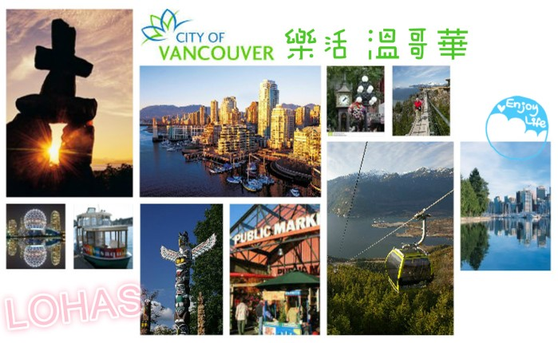
温哥华市被认为是世界上最美丽且适合居住的城市，他满足了每个人的需求。在高耸的积雪山脉另 一边，是太平洋海岸、百花绽放的公园、以及各种都市住宅区。如果您愿意的话，可在同一天内从 事划船、打高尔夫球、滑雪等活动；或是到高雅时髦的精品店购物，造访著名的美术馆及博物馆， 逛累了还可在路边的露天咖啡座小憩。当夕阳西下时，不妨享用五星级餐厅的美味大餐，听一场音 乐演奏，或是到酒吧感受热闹的夜生活，温哥华拥有如此多值得一看与体验的事物，让您一驻足就 舍不得离开这万种风情的都会！

【旅游新趋势】
- 定点深度：市场唯一温哥华的定点深度游，让您的旅程轻轻松松，不再是只有走马看花而已。
- 轻薄短小：短天数的设计，让繁忙的您不用请太多假，就可用最短的时间享受最充实的假期。
- 自由自在：特别安排一日自由活动及部份餐食自理，让您自由自在享受这城市的美景与美食。
- 经济实惠：在不景气的时代，让您可用最经济实惠的价钱，即可享受一趟属于自己的小旅行。

【温哥华完全攻略～七大精采玩法】
- 惠斯乐渡假村：北美洲最美的渡假村，有“小瑞士”的美称。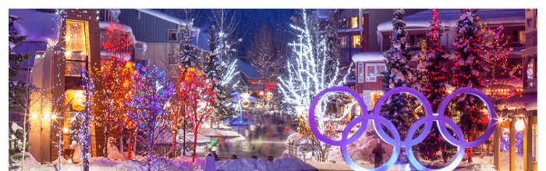
- 探访温哥华当地人推荐的私房景点～林恩峡谷及深水湾。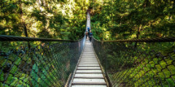 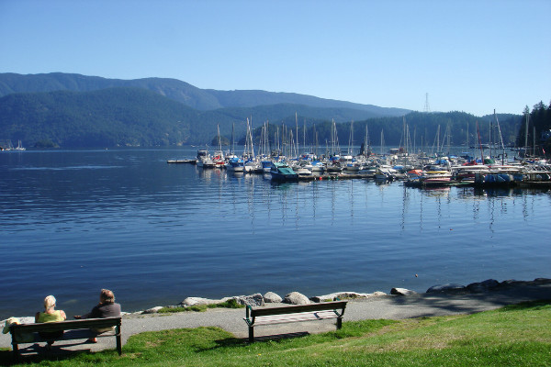
- 安排搭乘迷你彩虹船前往曾在纽约获得最佳市集的格兰维尔岛。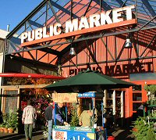 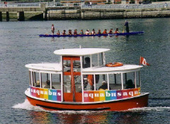
- 安排于兰斯黛尔码头搭乘海上巴士，您可用不同的方式，慢慢欣赏这一座浮在海上的城市。
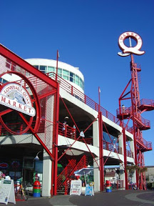
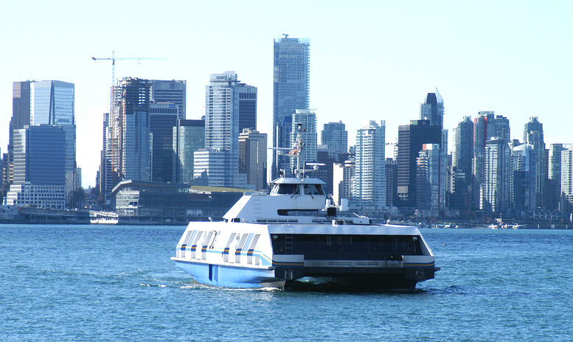

- 特别安排温哥华2015年全新开幕名牌大卖场，好好满足您的购物欲。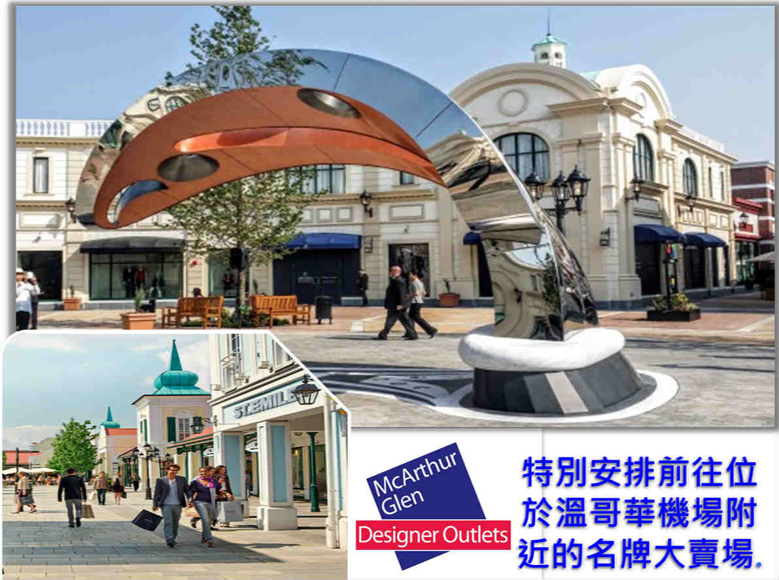
- 安排参观温哥华酒厂～鹭岛酒庄(Lulu Island)，并品尝加拿大特产～冰酒。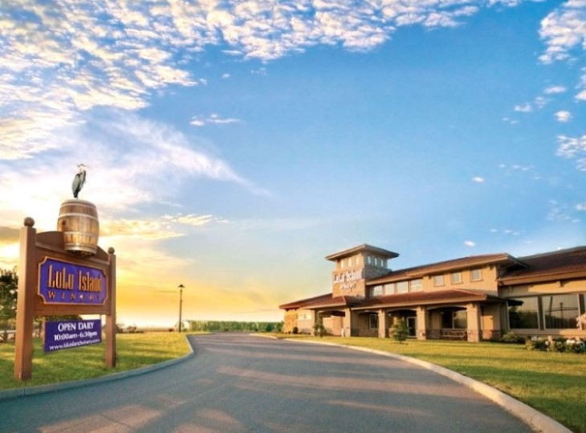 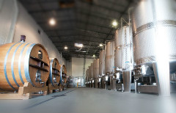

- 温哥华不可错过的景点～伊莉莎白女皇公园、史丹利公园、加拿大广场、罗伯逊街、盖士镇。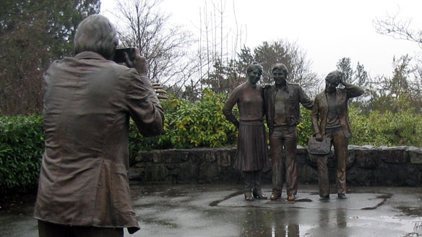 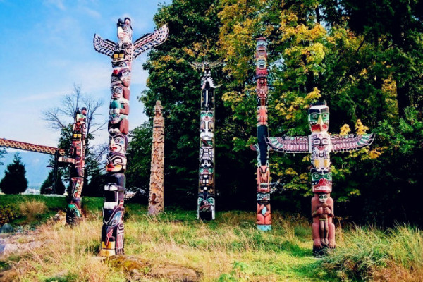
【行程安排】

第一天 <出发地> 温哥华
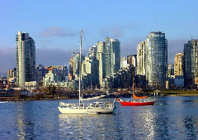
三餐： 早餐：Ｘ 午餐：Ｘ 晚餐：机上享用
住宿：TRAVELODGE 或 SANDMAN 或 HOLIDAY INN EXPRESS 或同级旅馆

今日怀着一颗愉悦的心情搭乘豪华客机飞往加拿大西岸第一大城～温哥华。随后安排搭车前往饭店好好休息调整时差，为明日随即而来旅程的做充分的准备。

第二天 温哥华(伊莉莎白女皇公园、史丹利公园、迷你彩虹船、格兰维尔岛、罗伯逊街、盖士镇)
三餐： 早餐：旅馆内用 午餐：敬请自理 晚餐：中式七菜一汤
住宿：TRAVELODGE 或SANDMAN 或HOLIDAY INN EXPRESS 或同级旅馆
早餐后随即展开市区观光：首先前往如诗如画的伊莉莎白女皇公园，占地53公顷，园内有开满各种花卉的花圃，名称取得如此具有王室贵气，自然和一般城市公园不同。公园最早并非此名，而是因为英国女皇伊莉莎白曾经到此造访，因而改名为伊莉莎白女皇公园。
接着前往位于温哥华市中心的史丹利公园，是北美最大的城市公园，您可在公园中随处漫步，也可尽情观赏沿路的山海美景、森林与城市景观。史丹利公园的一角的图腾公园，竖立着高耸图腾柱，彰显印地安文化的影响力，最能吸引游客驻足。
随后特别安排搭乘小巧可爱的迷你彩虹船前往曾在纽约获得最佳市集的格兰维尔岛。格兰维尔岛在都市发展后吸引了许多艺术家进驻，除了假日街头艺人的精采表演，还有当地人喜爱的大众市场及许多风格店家。想融合温哥华人的生活，一定要来这里看看。 注1：今日午餐自理，建议您可于格兰维尔岛自费享用。 注2：如因天候因素导致彩虹船停驶时，则每人退船票$5加币，敬请见谅！
午后安排前往温哥华市中心购物街道罗伯逊街，这条街道已超过100年历史，是为了纪念卑诗省省长约翰．罗伯森John Robson而来的，沿途两侧尽是大型百货公司、精品旗舰店、餐厅、纪念礼品店等等是温哥华人最喜爱逛街的地方。
最后安排前往温哥华发源地～盖士镇，至今街道仍保留古色古香的景观，这一带的纪念品商店几乎是连成一片，想买些带有当地特色的纪念品可得在这用心逛逛，当然也别忘了和全世界第一座蒸汽钟合影留念。

第三天 温哥华～惠斯乐渡假村～温哥华(健康食品店、酒庄品尝冰酒)
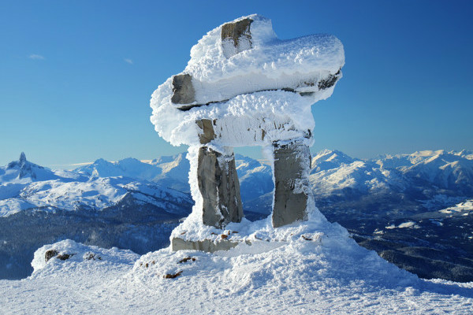
三餐： 早餐：旅馆内用 午餐：敬请自理 晚餐：日式料理风味餐
住宿：TRAVELODGE 或SANDMAN 或HOLIDAY INN EXPRESS 或同级旅馆
沿着温哥华著名的观景道路海天公路北上，前往2010年冬季奥运主办场地以及北美最大的滑雪胜地惠斯乐渡假村。惠斯乐是北美洲最美的渡假村，有《小瑞士》的美称，您可悠然闲逛于欧洲风味的镇上享受如瑞士般的休闲渡假风情。观赏滑雪人潮川流不息的景象，仿佛置身欧洲阿尔卑斯山渡假小镇；渡假村全区以行人徒步区设计，餐厅、PUB、游乐场、精品店、Hard Rock Caf、路边咖啡座，是一座浪漫的渡假风情小镇。在此你有机会看见世界著名魔术师、街头艺人、音乐家与艺术家来此表演，您也可散步于美丽的街头，或是啜饮一杯香浓的咖啡，享受一个悠闲浪漫的午后。 注：今日午餐自理，建议您可于惠斯乐渡假村自费享用。
午后驱车返回温哥华，安排前往鹭岛酒庄(Lulu Island)，并安排各位品尝冰酒​​，酒庄除酿造红、白酒外，还有蓝莓酒、覆盆子莓酒、蔓越莓酒及加拿大最难能可贵的冰酒，每一瓶都有贴上VQA标签，表示符合加拿大葡萄酒商品质保障联盟的标准。之后安排前往当地的健康食品店，您可选购当地物美价廉的蜂胶、鲑鱼油、葡萄籽....等特色健康食品及特产回国馈送亲友。 晚餐安排丰盛的日式料理风味餐，各式各样的日式料理随您吃到饱。

第四天 温哥华(整日自由活动：您可自费参加维多利亚一日游)
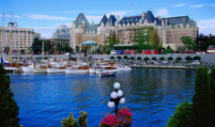
三餐： 早餐：旅馆内用 午餐：自由活动敬请自理 晚餐：自由活动敬请自理
住宿：TRAVELODGE 或SANDMAN 或HOLIDAY INN EXPRESS 或同级旅馆
今日整日自由活动，您可自由探亲访友或是您也可自费参加维多利亚一日游。 自费：维多利亚一日游(费用$160加币，含午、晚餐)
早餐后前往码头，安排搭乘BC渡轮前往位于温哥华岛，有“花园城市”之称的维多利亚。抵达后展开市区观光：首先参观卑诗省议会大厦、维多利亚港湾、百年帝后城堡旅馆，整个城市弥漫着优雅的风采。续前往横贯加拿大的1号国道公路起点～MILE 0。再前往举世闻名世界十大私人花园之一的布查花园，园中花​​园锦簇，百花争妍，美不胜收。傍晚搭乘BC渡轮返回温哥华。

第五天 温哥华(林恩峡谷、深水湾、兰斯黛尔码头市场、海上巴士、加拿大广场、OUTLET购物)～机场
三餐： 早餐：旅馆内用 午餐：敬请自理 晚餐：中式海鲜餐
住宿：机上

今日专车前往被当地华人誉为“最美丽的峡谷”的森林区～林恩峡谷，尽管没有史丹利公园的高知名度，却是温哥华当地居民最喜爱的私房景点。峡谷公园有溪流蜿蜒穿流，并形成壮观的瀑布；溪流两岸建有三座桥，当中最具特色的是长达48公尺的吊桥，桥下即是湍急的溪水和流瀑，常吸引游客驻足观瀑。
位于北温哥华东南岬的深水湾，海湾因水深而得名。此美如梦画般的小镇，悠闲的氛围，整齐的房舍，安静的巷弄，即便有不少当地游客到处晃，却不喧哗；主要商店街有咖啡馆、餐馆、艺品店，还有好几家让人产生幸福感的冰淇淋店呢！
然后在北温哥华的兰斯黛尔码头搭乘海上巴士(Sea Bus)返回温哥华，让您换一种不同的方式，慢慢欣赏这一座浮在海上的城市。您可以顺便逛逛兰斯黛尔码头市场或是坐在海湾边的椅子远眺对岸的温哥华。注：今日午餐自理，建议您可于兰斯黛尔码头市场自费享用。
随后前往加拿大广场，这里也是1986年世界博览会的展览场地，状式扬帆的蓬顶式建筑，取其为海洋城市之义，是温哥华著名风景标志之一。
最后安排前往名牌大卖场(McArthurGlen Designer Outlet)，GAP、Tommy Hilfiger、Nike、Puma、Coach、Goex、Polo Ralph Lauren、Tumi、Armani、Banana Republic...等各种名牌应有尽有，让您畅快享受购物乐趣。 注：Outlet购物停留时间约1.5小时，购物时间有限，敬请把握！ 晚餐安排享用丰盛中式海鲜餐，晚餐后前往机场办理登机手续，并为这美丽的回忆画上句点。

第六天 温哥华 <出发地>
三餐：早餐：Ｘ 午餐：Ｘ 晚餐：Ｘ
住宿：机上
因为飞越国际日期变更线，夜宿于机上。您可观赏精彩的电影，更可以呼呼大睡，直到回到温暖的家。

第七天 <出发地>
三餐：早餐：Ｘ 午餐：Ｘ 晚餐：Ｘ
住宿：温暖的家
其实旅途中有太多的惊喜与回忆，这样一次的自我放逐，将使您感受到前所未有的经历，仿佛一年的辛劳都在这异乡的街头得到无限的慰藉。记得，再忙也要去旅行喔！好好计划下一次的旅程吧！

